【精品推荐】
如何快速让你表达变得更有逻辑
（一院谢佳芯推荐，2017年1月19日）

推荐理由：学会科学的表达，会让你的学习、工作和生活都事半功倍。本文可谓一篇干货，主要介绍了有助于我们表达更有逻辑的金字塔原理及其方法论。作者强调要不断有意识的训练，在使用过程上，若我们还能总结出一套适合自己表达的方法论，表达一定会有很大的改善。要不我们试试看？



1.你说话有逻辑吗？
对一个leader而言有两件事非常重要，把事想清楚，把话说清楚。如果常常事与愿违，可能是你没把话说清楚。
而作为一个下属，执行完工作需要汇报工作，leader又常常打断你的汇报“说重点，用一句话告诉我。”
不思考的工作是一种舒服的状态，因为它符合人性，我们都喜欢处于这种状态，习惯把各种各样的小事叠加在一起，在信息尚未完全在大脑加工就开始跟leader汇报，可是最后的结果却都不尽如意。
“boss，A总今天没空，B总出差了，周三回来，C总明天之后都可以，另外，周三订不到会议室，会议安排在周四上午10点可以吗？”这个员工应该很漂亮吧。
也许你看到这样的案例笑了，但反思一下你平常的工作，是不是也经常话到嘴边就说出来了？
你和把话说清楚中间，只差一个金字塔原理的方法论，并不断有意识的训练。
我们可以把以上对话经过金字塔原理的加工，“boss，今天的会议我们想改再周四上午10点，你看可以吗？因为A、B、C总那个时间比较方便，会议室也只有那一天有空。A总……B总……C总……。会议室……”
为了别让你的leader在听的过程中处于焦灼的状态“那TM到底什么时候？”， 先告诉他结论，如果他想继续了解情况可以再按与会人员和会议室情况分别汇报，逻辑清晰的你可能会让人觉得更靠谱。

2.记住这4个原则，把握金字塔原理
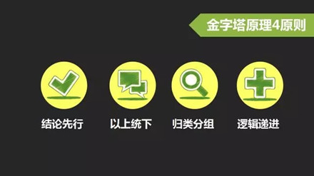
结论先行，每次开口前先想想，如果大家只能记住你所说的一句话你希望是哪一句，先把它说出来。每次给出过多杂乱的信息，会使听者难以理解你要表达的意思，反而他会在大脑不断组合，因为人总是会按照自己已有的认知去理解，导致他理解的未必是你想表达的。
比如：美国有一个节目是主持人采访一些小朋友，主持人问一个小朋友你的梦想是什么？小朋友说飞行员，主持人接着问“那如果你正在驾驶的飞机没有汽油了你会怎么办？”，小朋友说“我会让乘客都绑好安全带不要动，然后我用降落伞跳下去”，大家哄堂大笑打断了小朋友的说话，大家普遍会以自己的想法认为“这就是人性的恶，自私”，但是故事的结论是小孩希望跳下去之后去寻找汽油回来救这些乘客。所以，人们总是会带有主观意识去理解，直接先说结论，再去阐述，否则等别人有了自己的理解后，解释成本更大。
以上统下，选择自上而下的表达。我们已经把结论放在最上面了，接下来需要阐述这个结论，一层一层的往下剖析，上一层的思想应该是对下一层思想的总结。
归类分组，把同类的问题归在一组。人的大脑会自动的将所有的事务以某种秩序组织起来，比如看到手机、充电器、手表三个词语，你一定会把手机和充电器联系在一起，所以有秩序的表达可以使听者更容易记忆；乔治·A·米勒提出奇妙的数字“7±2”，大脑的短期记忆无法一次性容纳7个以上的记忆项目，记忆力好的可能可以记住9个，有的可能只能记住5个，3个比较容易记住。
逻辑递进，每一组的思想必须按照逻辑顺序排列，单单归类分组是不够的，需要把它提高一个思想层次，否则归类分组也是徒劳。比如：苹果、梨子、香蕉、胡萝卜、西红柿、菠菜。单纯的归类分组应该是把它分成两组，但是依旧需要记忆6项。当我们把苹果、梨子、香蕉归类分组并逻辑递进为水果，而胡萝卜、西红柿、菠菜为蔬菜，这样我们就只需要记忆2项了。如果妈妈让我们去买这6样东西，我们只需要记得买水果和蔬菜，再想水果和蔬菜各有哪些，这样记忆应该就容易多了。

3.金字塔的内部结构
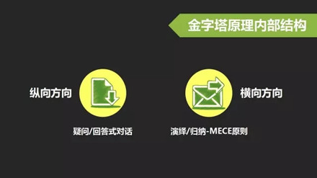
纵向方向，本质上读者阅读文章是为了获取自己所需要的信息，我们可以通过不断的发出新的信息并引起读者的疑问，然后在下一个层次进行回答，直到读者接受你说的思想而不再提出疑问为止。通过这样的方式也能够极大的引起读者的兴趣。
横向方向，也就是在每一个层次内回答问题的时候，要么使用演绎推理，要么使用归纳推理。演绎推理是通过大前提、小前提、结论的方式，例如：①大前提：所有看了本篇文章的人都会好好说话，②小前提：你看了本篇文章，③结论：所以你会好好说话；而归纳推理是：西红柿鸡蛋盖浇饭十分美味，西红柿鸡蛋盖浇饭十分快速，西红柿鸡蛋盖浇饭十分廉价，所以中午推荐西红柿鸡蛋盖浇饭。
我们需要注意在归纳推理的时候要遵循MECE原则（mutually exclusive，collectively exhaustive），各部分之间相互独立，所有部分完全穷尽。相互独立即不能出现两者概念相同的情况，完全穷尽就是要把所有可能的情况罗列出来。使用这样的原则可以让你把事情想得更加透彻。
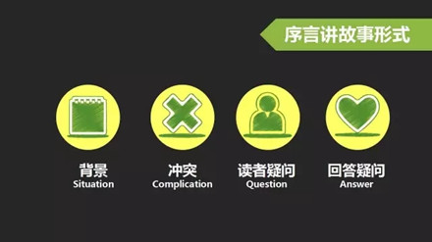
金字塔的顶端，如果我们直接向读者发出结论，冲击力过强不容易让读者接受，反而会茫然失措。为了避免这种情况，我们可以采用写序言讲故事的形式来给读者介绍一下大概的背景和冲突，这些应该都是读者已知的信息，更容易引起读者共鸣，从冲突开始读者可能就会提出疑问，这时我们就可以回到纵向方向开始回答作者的疑问。

4.搭建属于你的金字塔
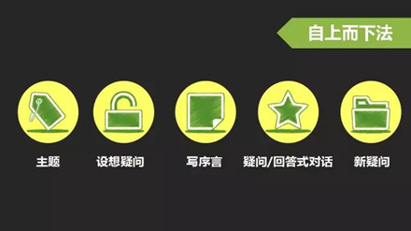
如果你已经想清楚了要讨论的内容，自上而下法搭建金字塔结构一般要比较容易。我们先确定好文章的主题，并根据对读者的了解设想该主题会有哪些疑问，然后就可以按照我们之前说的“背景-冲突-问题-回答”的方式写序言了，紧接着与受众进行疑问/回答式的对话，最后对受众的新疑问重复进行疑问/回答式对话。
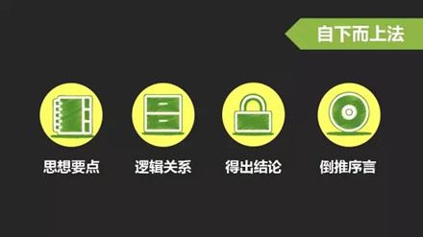
当然更多时候，我们并不能在一开始的时候就想清楚金字塔的顶部，不能确定主题思想，不知道读者知道什么不知道什么，我们无法采取自上而下的方法。此时，我们可以采用自下而上法，退到下一层次罗列出所有的思想要点，找出这些思想要点之间的关系，最后得出结论，并且倒推出序言。

5.练习，总结出自己表达的方法论
学会科学的表达，会让你的学习/工作/生活都事半功倍，金字塔的适用范围很广，但它也并非万能，应该在合理的情境中使用，比如老板要fire一个员工，应该不会一上来就告诉他：你被解雇了，原因如下……！再或者医生要告知病人病情时……
表达是一门艺术，它可以是口头也可以是书面，牢记上面的一些小方法，并且不断的有意识训练自己，一定会有很大的改善，不信你试试看？在练习的过程中还可以总结出一套自己表达的方法论。
（推荐者注：本文来自经典网-黑天鹅图书2016年11月6日， 作者: 沈定定）
（注：学校关工网站刊发时间：2017年2月28日）

